Фрагмент карты градостроительного зонирования, карты с отображением границ территориальных зон и территорий, в границах которых предусматривается осуществление деятельности по комплексному и устойчивому развитию территории
(приложение к Правилам землепользования и застройки МО Рыбинского сельсовета Каменского района Алтайского края, утвержденным решением Каменским районным собранием депутатов Алтайского края от 28.12.2019 № 57)

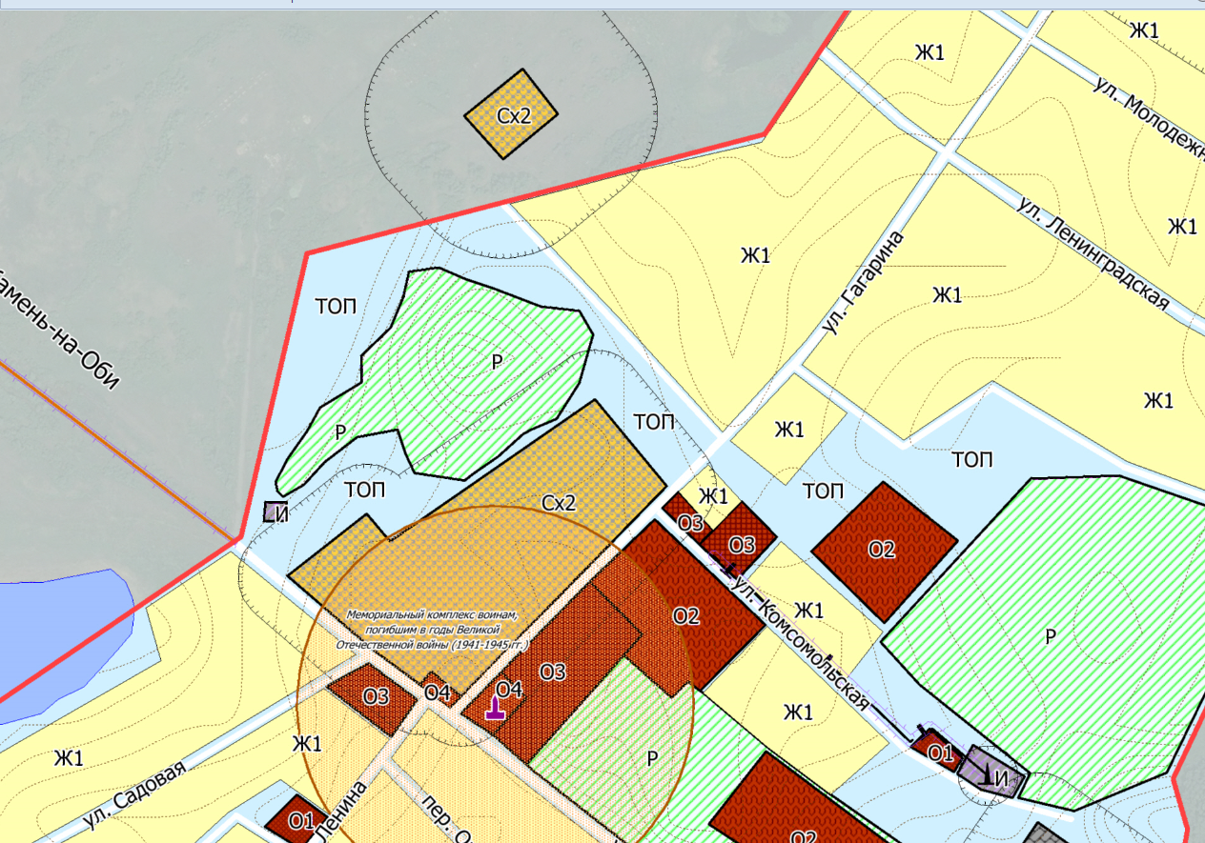
О1-Зона делового, общественного и коммерческого назначения (с.Рыбное, ул.Комсомольская,11а)
1. ОСНОВНЫЕ ВИДЫ И ПАРАМЕТРЫ РАЗРЕШЁННОГО ИСПОЛЬЗОВАНИЯ ЗЕМЕЛЬНЫХ УЧАСТКОВ И ОБЪЕКТОВ КАПИТАЛЬНОГО СТРОИТЕЛЬСТВА
Социальное обслуживание
Культурное развитие
Общественное управление
Обеспечение научной деятельностью
Деловое управление
Банковская и страховая деятельность
Гостиничное обслуживание
Развлечения
Земельные участки (территории) общего пользования
2. УСЛОНО РАЗРЕШЕННЫЕ ВИДЫ И ПАРАМЕТРЫ РАЗРЕШЁННОГО ИСПОЛЬЗОВАНИЯ ЗЕМЕЛЬНЫХ УЧАСТКОВ И ОБЪЕКТОВ КАПИТАЛЬНОГО СТРОИТЕЛЬСТВА
Малоэтажная жилая застройка
Обслуживание автотранспорта

Фрагмент генерального плана МО Рыбинского сельсовета Каменского района Алтайского края, утвержденным решением Каменским районным собранием депутатов Алтайского края от 28.12.2019 № 57)

